# 第五章采购需求

**一、项目概况**

项目名称：门头沟区生活垃圾转运站及环卫车辆中心工程配套设备项目。

建设单位：北京市门头沟区环境卫生服务中心

建设地点：门头沟新城07街区MC00-0007-0044、0045、0050地块内，南侧为规划黑一路西延，北侧为规划辛房街，西侧为规划西辛房路，东侧为规划北后街。用地性质为U22环卫设施用地，用地面积36867.12平方米。

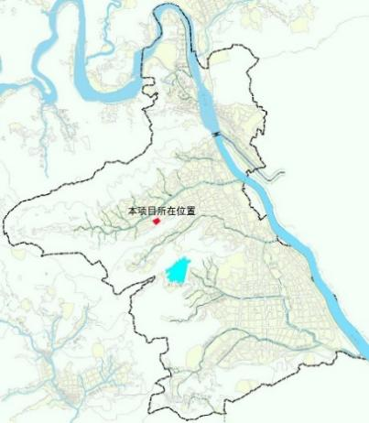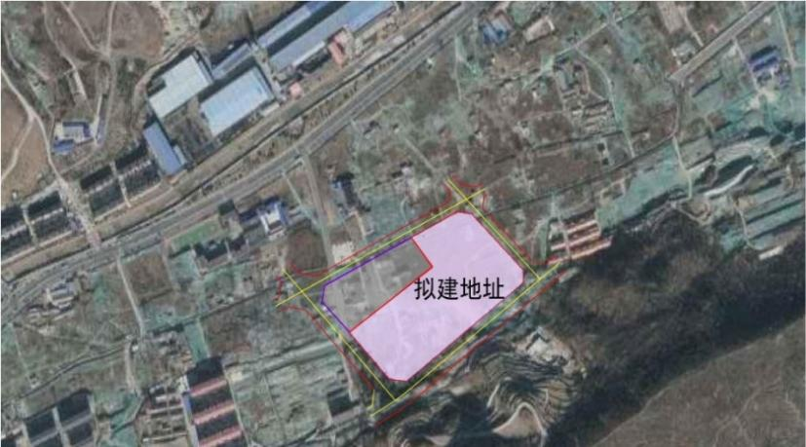

**项目拟建地点**

建设规模：本项目新建门头沟区环卫停车场、生活垃圾转运站，同时配套建设融雪剂搅拌车间、维修车间等配套工程，以及室外道路、绿化、管线、照明等室外工程。项目包含各类停车车位283个，生活垃圾转运规模300吨/天，融雪剂池容800立方，配套污水处理系统处理能力30吨/天，空间换风除臭系统处理能力90000立方/小时。

建设性质：新建。

项目运行时间：365天/年。

生活垃圾转运系统运行时间：8h/天×365天/年。

污水处理系统运行时间：24h/天×365天/年。

车间换风除臭系统运行时间：24h/天×365天/年。

**二、市政接入条件**

供水：从本项目西侧西辛房路引入一路DN200的自来水管；从南侧黑一路引入DN200给水管一路，在场区内成环路，主要供给本工程生产、生活用水及消防水池补水。

排水：生产废水主要为垃圾运输过程中产生的渗沥液或垃圾自带水及车辆喷淋水、压缩机和地坑内部冲洗水，生产废水进入厂区污水处理系统处理后厂区回用，不外排，污泥及浓液运送至鲁家山焚烧厂处置。本项目生活污水经化粪池处理后，进入厂区东侧拟建市政污水管道。室外雨水经雨水口汇集到雨水管道，最终排入厂区东侧北后街拟建DN600 ~ DN1000市政雨水管道。

供电：本项目由中门寺街开闭站经市政路引来两路10kV电源，至本园区内变电所。

交通：本项目在建筑周围布置环形车道，按照项目的功能要求，在三条城市道路上均设有出入口，满足不同功能的出入需求，人车分流。垃圾转运站位于场地东南侧，垃圾收集车辆由北后街出入口进入厂区，过地磅后通过引桥进入转运站二层卸料大厅卸料，卸料后西辛房路出入口进入外部市政道路。垃圾转运车于北后街入口进入转运站一层转运大厅，完成装车工作后，自北后街入口出口进入外部市政道路，前往鲁家山方向。院区内各车辆流线互不干扰，各行其路。院区内道路拐弯半径为9000mm,洞口高度大于4200mm，坡道曲线坡度为1:10，直线坡度为1：8.3。

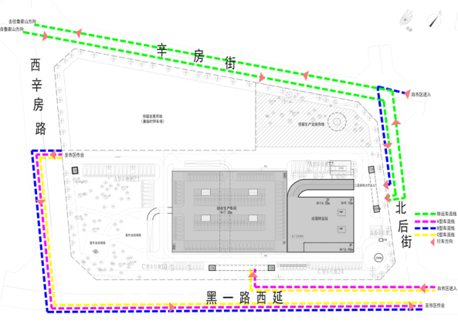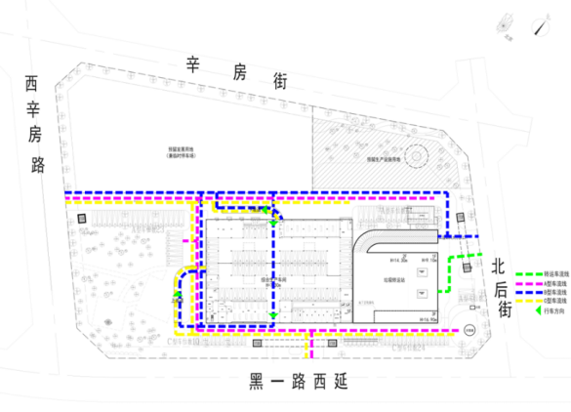

**场外交通组织图 场内交通组织图**

**三、场地环境条件**

地震基本烈度：8度，设防地震加速度值0.20g。设计地震分组第二组。

地区属于寒冷地区，平均气温11.7℃。

平均降水量：约600毫米。

全年日照时数：2470小时。

主导风向：9月至次年5月以西北风为多，其他月份以东南风为主。

室外温度：-25～42℃。

室外湿度：＜85%。

海拔：142.75米。

室内温度：转运站水处理膜车间设暖风机（保证冬季气温＞10℃），洗车间和洗车设备间设暖风机（保证冬季气温＞5℃）。其余建筑空间采用市政热力供暖，由于市政热力短期内无法接通，故在其余建筑空间布置的设备需考虑0℃以下气温的影响。

四、技术标准、规范及基本技术要求

（1）《市容环卫工程项目规范》（GB 55013-2021）

（2）《综合能耗计算通则》（GB/T2589-2020）

（3）《生活垃圾处理处置工程项目规范》（GB 55012-2021）

（4）《生活垃圾转运站技术规范》CJJ/T47-2016

（5）《生活垃圾转运站运行维护技术规程》CJJ109-2023

（6）《生活垃圾转运站运行管理规范》DB11/T271-2014

（7）《生活垃圾转运站压缩机》（CJ/T338-2010）

（8）《汽车、挂车及汽车列车外廓尺寸、轴荷及质量限值》（GB1589-2016）

（9）《生活垃圾渗沥液处理技术标准》CJJ/T150-2023

（10）《城市污水再生利用城市杂用水水质》GB/T18920-2020

（11）《污水排入城镇下水道水质标准》（GB/T 31962-2015）

（12）《环境空气质量标准》（GB 3095-2012）

（13）《恶臭污染物排放标准》（GB14554-1993）

（14）《大气污染物综合排放标准》（GB 16297－1996）

（15）《城镇环境卫生设施除臭技术标准》（CJJ 274-2018）

（16）《声环境质量标准》（GB3096-2008）

（17）《工业企业厂界环境噪声排放标准》（GB12348-2008）

（18）其它国家及地方现行有关规范、规程、规定。

以上规范及标准适用于本系统详细设计、制造、采购、供货、安装、调试、试运行、性能保证、验收、技术服务、工程保修期内的缺陷修复和保修等工作的技术要求；

规范是最低限度的技术要求，并未对一切技术细节做出规定，也未充分引述有关标准和规范条文，投标人应保证提供符合国家标准和本标书要求的合格产品及其相应的服务；

采用的各种标准均应是最新的有效版本。当本技术协议提出的规范和标准与投标人所执行的规范和标准发生矛盾时，则按较高的规范和标准执行。

五、施工分界

（1）基础、预埋、开孔、井等相关分界

设备基础、预埋件（螺栓）、预埋管、预埋套管、电缆沟、穿线井、等由设备供货方提出条件需求图，由土建单位供货及施工；特殊预埋件构件由设备供货方提供，土建单位负责安装施工；设备供货方需进行现场指导及安装后复核确认。

管道支架、墙洞开孔的预留和封堵、埋地管道的开挖和回填、排水井、混凝土管沟等土建工程由设备供货方提资，土建单位负责施工。提资以外的开孔、封堵、支墩支架、埋地管线等由设备供货方负责。

（2）给、排水相关分界

设备相关给水由设备供货方提出条件需求图，土建单位负责敷设给水管道至指定位置，并预留阀门接口。

设备相关排水由设备供货方提出条件需求图，土建单位负责敷设污水管（沟）至指定位置，设备排水由设备供货方接至污水管（沟）。

（3）电气相关分界

强电：以各工艺设备配电柜的进线开关为界，开关及以下（含电缆、管道、管架、桥架、吊架、支架）由设备供货方负责，以上（含电缆、管道、管架、桥架、吊架、支架）为土建合同范围。建筑物的照明、防雷、接地、等电位属于土建合同范围。

接地：接地系统（工作接地，保护接地等）以接地预埋连接件为界，界面以上接地连接线、电缆支架接地以及各设备接地由设备供货方负责；其余内容（包括接地预埋连接板、利用构筑物自然金属体的接地装置以及构筑物防雷保护装置）属土建标的合同范围。

弱电：中央控制室至末端工艺设备的弱电工作（包括但不限于管路、线槽、线缆等材料设备的采购安装调试工作）由设备供货单位实施，其他所有弱电系统均由土建单位供货并实施（包括但不限于综合布线系统、视频安防系统、门禁对讲系统、设备网系统、入侵报警系统、停车场管理系统等弱电系统的材料设备采购安装调试工作）。

（4）监控设备分界

本项目中设备投标方提供“集中监控指挥控制系统”中要求的视频监控设备，进行车间内设备运行状态监控；不包含厂区安保及其他监控（由土建方施工），但这部分监控可以接入中控和监控系统或者调度管理系统显示。

**六、招标货物一览表**

招标内容要求：提供系统的、完整的转运站设备及其相应的配套设备、部件等。

|  |  |  |  |
| --- | --- | --- | --- |
| **序号** | **设备名称** | **技术要求简要(单台/套)** | **数量** |
|  | **综合生产及停车用房洗车设备** | | |
| 1 | 洗车设备 | 清洗停放的其他环卫用车 | 5套 |

七、设备采购通用要求

（1）投标人需根据文件要求提供整套的设备系统及配套服务（包含设计、设备供货、安装、调试及试运行以及为保证该系统能够长期、安全地正常运转，并达到“九、主要技术参数和性能要求”中要求的技术参数所必须的设备、附件、技术文件、专用工具、随机及调试用备品备件、技术服务和技术培训等）。投标方必须对供货的设备系统的全套设备完整性和满足技术性能要求的能力负全部责任。

（2）应标设备技术及制造水平应为国内同行业成熟产品，属中、上水准。设备系统及其各配件的型号规格应严格按照国家有关标准和规范，采用先进的模型设计、合理的结构布置，通过完善的质量控制和保证体系，使生产出来的设备能可靠稳定地运行，并且必须具备有高效、节能、环保、防火、防腐、防爆和使用寿命长等特点，需注意垃圾臭气对设备的腐蚀。本项目设备或系统的质保期均需大于1年。

**设备关键部件寿命担保表**

|  |  |  |  |
| --- | --- | --- | --- |
| 序号 | 部分/部件 | 目标时间 | 最大期限 |
| 1 |  |  |  |
| 2 |  |  |  |
|  |  |  |  |
|  |  |  |  |

（3）如果所供系统投入运行三个月内未能达到业主的设计条件要求，中标方应负责重新更换或更换或改造本系统设备，并承担由此引起的相关费用。

（4）甲方下达供货指令之日起3个月内完成供货并安装。

（5）在签订合同之后，招标方有权提出因规范标准和规程发生变化而产生的一些补充要求，具体项目由买投标双方共同商定。当主机参数发生变化时而补充的变化要求，设备、材料均不加价。

（6）调试期间的药剂由投标方提供。

（7）投标方在投标时需提供初步布置图。

（8）管道等用水部位需考虑伴热保温等防冻措施。

（9）在投标书中应详细说明运行过程中的各种消耗，如水、电、燃料、化学药剂、活性炭等。

**消耗清单表**

|  |  |  |  |
| --- | --- | --- | --- |
| 序号 | 品种 | 单日消耗量 | 7日消耗量 |
| 1 |  |  |  |
| 2 |  |  |  |
| … |  |  |  |
| … |  |  |  |
|  |  |  |  |
|  |  |  |  |

（10）列出投标设备或系统五年运行期内需更换的材料等。对于易损件，应指明其正常使用寿命，并按照一年备用量报单价计入总价。

（11）投标方所供之设备必须符合国内常规机械设备相关行业标准要求，适用GB标准、JC标准、QB标准。

（12）投标方需根据设计图纸的空间和布局进行设备设计和制造，如发现图纸与招标资料不符之处，应及时通知招标方予以确认，重大问题欲对图纸进行修改时，应征得招标方和设计方的书面同意方可进行。

（13）投标方在供货过程中，应严格按照招标文件所要求的技术参数制造。制造前要与招标方和业主进行技术接口及设计联络。

（14）电气及自动化控制要求：

* 招标方根据投标方需求提供动力电源和网线至投标设备系统的PLC柜进线端，并负责接通。PLC柜之与各用电设备、仪表间的连接、供货及安装，由投标方负责。
* 所有设备须采用机旁控制和中控室控制两种，其中机旁控制优先。
* 控制、信号电缆采用屏蔽电缆。所有动力电缆必须为五芯电缆，适当考虑阻燃要求，电缆留＞5米余量，供检测机构检测，检测费用由投标方提供。电缆品牌应取得招标方的认可。
* PLC柜预留：1个备用电源+1个380V检修电源+1个220V电源插座+1个24V检修照明电源。
* 低压电器元件选用国内一线品牌。

（15）标志

设备应在明显部位上固定铭牌，铭牌型式尺寸符合GB/T13306,内容包括：

产品名称、型号、规格；

主要技术规格；

出厂编号；

制造厂名称；

出厂日期。

（16）包装

设备包装应符合GB/T13384的规定，并附合格证、产品说明书、总图、安装基础图及易损件清单等技术文件（4套）。

包装箱外应标明：

产品名称、型号、规格；

制造厂厂名、厂址；

出厂编号、箱号、产品标准号；

体积；

净重、毛重；

到站(港)及收货单位。

（17）供货设备所有润滑点需含有满足一次加油量的润滑油（或油脂）；需要润滑的部件应有一定的安全裕量，以便在偶然的润滑系统故障或设备维修周期拖延的情况下也应能无损害运行，拖延时间最少为维修期的5%。投标人应列出所需润滑剂特性，提供设备润滑表，包括：润滑剂的名称及成份、润滑剂的使用位置和期限、类型及制造商、耗量。

（18）标准化和可替换性

* 易磨损部件应是易接近和易拆除的，任何时候可以就磨损进行可能的调整。
* 在任何可能地方，相关部件应是可替换的。
* 功能类似的所有设备应是相同型式和同一制造商，以减少要求的备品储存量，并且保持所建装置和设备的统一性。
* 合理性的限制不能增加招标人的支付费用。
* 投标人应负责对按“技术规格书”所要求的技术规范要求、服务、工艺流程和设备材料实行质量控制。

（19）投标方应于中标后5工作日内与招标方设备技术交接联系人进行技术交接，投标方需提供包括但不限于以下资料：

* 型号规格、性能参数。
* 配套附件的主要技术参数。
* 配套电机型号、功率。
* 相应的用水、用气或电控要求。
* 图纸：包括外形尺寸、基础布置图与预留孔或预埋件等要求、基础分项荷载与总荷载，设备检修要求技术参数。
* 电气自控要求及技术说明。
* 不可拆最大件重量。

（20）与投标设备或系统相关的建筑、结构、给排水、暖通、电气等五个专业设备提资，由投标方提出设计要求，并在中标后5个工作日内向设计院提资。

（21）与投标设备或系统相关的钢平台、钢梯及支撑支架由投标方统一设计、供货安装，并在中标后5个工作日内向设计院提资，建设单位按照设备要求，提供混凝土基础及预埋件。

（22）随机资料的提供：投标方交货时随机提供设备总图（包括设备剖面图、安装图、基础图）、安装说明书、操作使用说明书、设备备品备件明细表、润滑油一览表、电气原理图、接线图及说明书等5套；

（23）投标方需提供设备运行1年内易损部件。

（24）投标方需提供设备生产制造全过程的质量控制计划。

（25）在合同货物制造过程中如投标方认为需要更合理地变更，必须提前得到招标方及设计院的书面（邮件）认可，而任何变更均不得以降低合同任意技术条款要求为代价，也不得变相调价。

（26）投标方须承诺其供货设备按照甲方要求进行涂装，中标后与甲方沟通具体涂装样式。

（27）投标方所供货的设备或设备系统中选用的电机、风机和水泵等需满足国家一级能效要求。

特别说明：本节所提及的要求和供货范围都是最低限度要求，并未对一切技术细节做出规定，投标方必需保证所供设备符合本技术协议和行业标准的功能齐全的优质全新产品及相应服务。投标方在投标技术文件中应对设备进行详细的技术描述，对招标条件的技术要求逐条响应，并详细填写技术规格偏离表。

1. **压缩设备作业噪声不大于70db，厂界噪声满足《工业企业厂界环境噪声排放标准》GB12348-2008)中的2类标准**

八、设计资料提交

（1）投标方应向招标方提供各阶段所必须地、完整的、准确的各种技术文件，主要包括：流程图、原理图、控制图、参数计算、设计图纸以及制造、安装、调试、维修所要求的各种技术资料、图纸、手册、说明及标准规范等。并应提供下列资料：

* 相应区域的工艺流程图、过程控制图及其相应的书面说明，设备初始图纸，给出主要尺寸、单线图、系统图、包括平面和剖面的布置图、流程图。
* 投标方所提供的机械、电气和自控设备的性能简介
* 初步布置图
* 投标方供货的设备表
* 备品备件清单和专用工具清单
* 投标方使用的规范和标准表
* 在招标书中所要求的完整的技术规格和数据，招标方鼓励投标方在招标方要求之外，增加有特殊性能的技术数据和资料。
* 仪表清单和PID流程图
* 对招标方提供的方案、设备或仪器的性能说明所作变更的建议、投标方应作全面的解释。
* 有关设备制造和操作的主要资料。

（2）投标方提供的所有图纸、文件和资料的格式（不论纸载版本还是电子版本）应按照招标方要求的格式提供。

（3）中标后5个工作日内，投标方负责提供与供货设备相应区域工艺设计、土建及水电等要求，以满足招标方土建、电气、自动化、给排水、采暖通风、动力等设计要求。招标方根据各投标方提供的设计要求，负责最终的工艺设计及土建、电气、自动化、给排水、采暖通风、动力等设计。

（4）设备的总重量，以及在发运、安装和维修的过程中需要处理的部件最大重量和尺寸。

（5）设备资料图需提供5套，并提供电子版（U盘），电子版单独放在标识清楚的档案袋中。

**本项目附图纸，仅供参考**

1. 主要技术参和性能要求

由刷洗系统、电控系统、水供给系统、洗涤剂供给系统等组成。

（1）用途

用于综合生产及停车用房停放的其他环卫车辆的清洗，设置5台位于综合生产及停车用房一层。通过水、清洗剂或清洗刷的作用自动清洗车辆的车头、两侧及车顶。

需要清洗车辆尺寸：最大长度9000mm、最大宽度2500mm、最大高度3500mm。

（2）技术参数及性能要求

a、具有自动与手动控制功能并能选择是否使用清洗剂清洗的功能；

b、具有故障自检测系统；

c、采用专用洗车刷毛，应具有较高自动洗的洗净度，不伤车；

f、清洗结构：顶、侧部清洗装置；

g、操作方式：自动控制、手动控制；

i、设备功率：≤30KW；

j、耗水量：≤200L/辆；

k、安装尺寸：≤长10000×宽4200×高5300

l、控制系统：可编程控制系统。

m、具备风干、水路防冻功能。

（3）压缩设备作业噪声不大于70db，厂界噪声满足《工业企业厂界环境噪声排放标准》GB12348-2008)中的2类标准

**十、商务要求**

1.交付的时间和地点

项目地点：采购人指定地点

注：需在供货、安装完毕提交使用前，由采购人委托的监理单位按规定检查、验收等相关环节（针对此项备注提供相应承诺）。

2.包装和运输（如适用，须满足《关于印发〈商品包装政府采购需求标准（试行）〉、〈快递包装政府采购需求标准（试行）〉的通知》（财办库﹝2020﹞123号））

供应商承诺交付的全部标的物,均应采用本行业通用的方式进行包装，没有通用方式的，应当采取足以保护标的物的包装方式，且该包装应符合国家有关包装的法律、法规的规定。如有必要，包装应适用于远距离运输、防潮、防震、防锈和防粗暴装卸，确保标的物安全无损地运抵现场。

由于包装不善所引起的标的物锈蚀、损坏和损失等一切风险均由供应商承担。

3.售后服务（质保期）

（1）售后服务响应时间：承诺在质保期内投标人须提供每周7天×24小时的电话响应，报修后4小时内到达现场，一般故障24小时内解决，重大故障48小时内解决，如不能按期解决需提供同款功能代用设备；质保期内每隔三个月对所投设备进行维护保养。

（2）质保期内实行“三包”服务，如出现质量问题，生产厂家负责修复、更换或退货，并承担由此发生的一切费用；质保期外：质保期外免费（交通费等）上门维修，免收维修费。提供以上承诺。

（3）提供三个月免费更换、不少于一年质保（提供承诺函）。

（4）承诺按备品备件（含易损件）成本价长期供应备品备件（含易损件）。

**十一、货物清单**

|  |  |  |  |  |  |
| --- | --- | --- | --- | --- | --- |
| 洗车设备及充电桩设备 | | | | | |
| 序号 | 设备名称 | 单位 | 工程量 | 单价（元） | 合价（万元） |
| 1 | 洗车设备 | 台 | 5 |  |  |